Dołącz do Suunto Commuting Day i razem z nami walcz z emisją CO2!
Aby zmotywować ludzi do jeżdżenia rowerem bądź biegania do pracy, jednocześnie redukując emisję CO2, Suunto z radością ogłasza inauguracyjny Suunto Commuting Day, który odbędzie się w czwartek 22 września.

Co zrobić by wziąć udział?
To proste! Wystarczy, że zarejestrujesz trasę do pracy za pomocą zegarka Suunto lub licznika rowerowego Hammerhead i oznaczysz tą aktywność jako dojazd w aplikacji Suunto. Po całej akcji pokażemy ile emisji CO2 udało się zatrzymać, dzięki naszej społeczności.

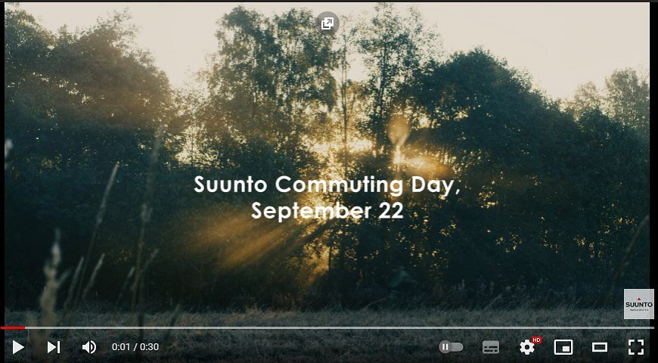
Zobacz tutaj: https://www.youtube.com/watch?v=PgSx8sNf0ag

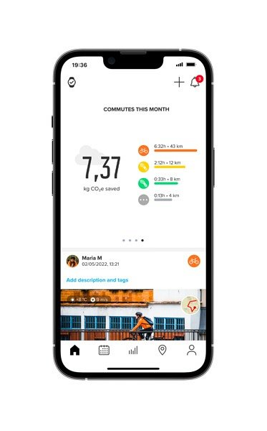
Suunto wspiera w przygodzie i ekologii
Suunto to fińska marka z 86-letnim stażem, produkująca zegarki sportowe GPS i narzędzia, które wspierają użytkowników podczas przeżywania przygód i eksplorowania terenów. Równocześnie Suunto stara się wspierać swoją społeczność, dając rozwiązania, pomagające w codziennym życiu. Koncentrując się na zrównoważonym rozwoju, firma Suunto dała swoim użytkownikom takie możliwości, jak: śledzenie dojazdów napędzanych siłą człowieka, a także jako dodatkową motywację – możliwość zobrazowania ile emisji CO2 jest w stanie zredukować dzięki wybraniu dojazdu np. rowerem w porównaniu z pojazdem napędzanym paliwem kopalnym, na tej samej odległości.

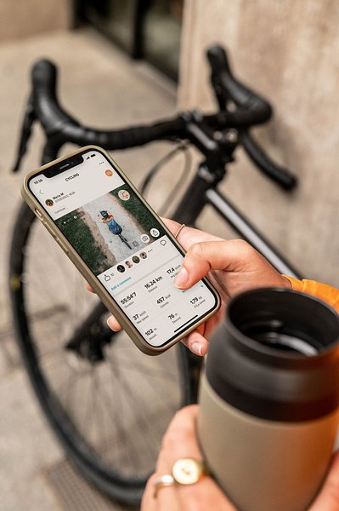
„Jedna jazda rowerem do pracy może nie wydawać się dużym poświęceniem” — mówi manager ds. zrównoważonego rozwoju w Suunto - Heidi Heikkinen. „Ale kiedy robisz to regularnie, zaczniesz widzieć sumujące się efekty. W skali całej społeczności, gdzie tysiące ludzi wybiera dojazdy z napędem, zmiana ta mogłaby stanowić dużą różnicę. Zwłaszcza, że transport jest jednym z największych źródeł emisji”.

Jak korzystać z opcji śledzenia dojazdu?
Nie musisz mieć zegarka Suunto ani kompatybilnego z Suunto licznika rowerowego Hammerhead, aby zacząć śledzić swoje dojazdy - możesz również korzystać z aplikacji Suunto i śledzić je za darmo.

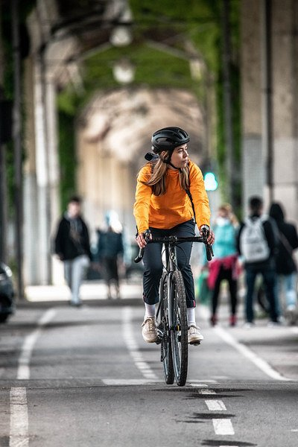

Aplikację Suunto na iOS można pobrać tutaj, a na Androida tutaj.

Aby rozpocząć śledzenie, nie musisz robić więcej niż jeździć, biegać lub chodzić z punktu A do punktu B i zapisywać swoją aktywność. Przy pierwszym śledzeniu aktywności związanej z dojazdami zostaniesz zapytany, czy chcesz aktywować automatyczne oznaczanie tagiem „dojazdy”. Aplikacja Suunto może automatycznie oznaczać podróże w jedną stronę, które rozpoczynają się i kończą w odległości co najmniej 500 metrów (0,3 mili) jako dojazdy.
Zmniejszone emisje CO2 dla pojedynczej aktywności zostaną pokazane w podsumowaniu treningu, a nowy widżet dojazdów na stronie głównej aplikacji pokaże miesięczną sumę zaoszczędzonego CO2.

Promowanie zrównoważonych wyborów
Promowanie zrównoważonych, codziennych wyborów jest częścią zobowiązania firmy Suunto do bycia bardziej odpowiedzialną firmą. Obecnie ponad 90% produktów Suunto jest wytwarzanych w fabryce w Vantaa w Finlandii. Od 2021 r. jej siedziba główna oraz fabryka korzystają w 100% z energii odnawialnej. Aby wszystko było przejrzyste, niedawno został opublikowany pierwszy roczny raport na temat zrównoważonego rozwoju, który można przeczytać tutaj.
„Podejście Suunto do zrównoważonego rozwoju polega również na zwiększeniu pozytywnych efektów, a nie tylko na zmniejszeniu negatywnych. Nazywa się je odpowiednio naszym odciskiem dłoni i odciskiem stopy. Dążymy do tego, aby postępować ostrożnie i być źródłem dobra. Wierzymy w siłę wspólnoty. Razem możemy wpływać na zmianę, zabierając głos w podejmowaniu prawdziwych działań. Nasi ambasadorzy i nasza społeczność dbają o to tak samo jak my” – mówi Brand manager Ang Laiho.

O firmie: Marka Suunto to coś więcej niż producent zegarków sportowych. To historie pasjonatów przygód, długa tradycja, fiński design i niezawodność. Wszystko zaczęło się ponad 80 lat temu, gdy fiński inżynier i biegacz na orientację Tuomas Vohlonen wynalazł patent na kompas wypełniony płynem, z dokładniejszą i stabilniejszą igłą, niż te wcześniej stosowane.

Dzięki temu wynalazkowi od 1936 roku firma Suunto bezbłędnie nawigowała nie tylko sportowców i podróżników, ale także żołnierzy i żeglarzy. Dziś stawia na ciągły rozwój i innowacje wprowadzane przez projektantów. Efektem tej pracy są kolejne modele zegarków outdoorowych, które wspierają zarówno profesjonalnych sportowców, jak i pasjonatów i amatorów.

